“知了”聊天辅助软件
软件测试计划


课 程： 软件工程导论
题 目： 聊天辅助软件设计与开发
专 业： 软件工程
班 级： 1602
小组成员：苏碧青 31601382(组长)
陈铭阳 31601386
刘乐威31601400
蓝舒雯31601380

文档修订记录
版本 | 修订日期 | 修订人 | 修订说明 | 修订状态 | 审批日期 | 审核人
v0.0.1 | 2018-05-06 | 苏碧青 | 首次创建 | S | 2018-05-06
修订状态：S--首次编写，A--增加，M--修改，D--删除；

目 录
第1章 引言 3
1.1 目的 3
1.2 测试摘要 3
1.2.1 重点事项 3
1.2.2 测试前约定 3
1.2.3 风险评估 4
1.2.4 时间进度 4
1.2.5 测试目标 4
第2章 项目背景 4
2.1 测试范围 4
2.2 测试文档 5
2.2.1 测试参考文档 5
2.2.2 测试输出文档 5
2.3 测试需求 5
2.3.1 功能测试 5
2.3.2 用户界面测试 6
2.3.3 文档测试 6
第3章 质量目标 6
3.1 产品质量目标 6
3.2 测试质量目标 6
3.3 单元测试 7
3.3.1 登陆注册模块： 7
3.3.2 用户模块： 10
3.3.3管理员模块： 11
3.4 集成测试 12
3.5 系统测试 12

引言

目的
本测试计划是为了明确测试目标，划分测试任务，发现系统的漏洞。
测试计划包含足够的信息使测试人员明白项目需要做什么是如何运作的。另外，清晰的文档结构能使任何一个读者在浏览计划的前面几页后，就能对项目有一个大概的认识。测试计划只是测试的一个框架，很多细节需要跟开发人员或其他人员沟通，因此计划不包括测试用例的细节和系统功能的详细信息。

测试摘要

重点事项
- 各模块功能点的实现
- 各模块之间的关系耦合
- 异常处理
- 数据处理以及数据库处理

测试前约定
  - 测试执行前，进行冒烟测试。项目经理应确保提交的被测版本具备基本的可测性，在程序提交测试后, 测试人员应首先核实系统最重要的功能，如果系统环境不稳定或系统最重要功能不能实现，测试将不再继续执行，从而减少不必要的测试，节省测试的人力，提高测试的效率。待查明原因并处理完成后，再继续。
  - 测试时，发现需求不明确的地方，（或者需求阶段没有全），测试负责人需反馈给项目经理，由项目经理去跟客户进一步确认
  - 开发人员只能在开发机上进行开发和修改，不能在测试机上开发和修改。
  - 需求变更，项目经理需把变更分析结果传达给测试人员做测试参考依据，并要把变更及时更新至需求文档中。

风险评估
- 输入数据可能会使数据库出现异常
- 测试与开发修改同时进行，会出现数据异常
- 输入数据可能网络无法及时响应

时间进度
测试开始时间：2018-05-10
测试大概结束时间：2017-06-01

测试目标
- 测试计划中所有测试方法和模块已经执行通过；
- 所有的测试案例已经执行过；
- 所有的重要等级为严重/重要的Bug已经解决并由测试验证。

项目背景

测试范围
本计划涵盖的测试范围，功能测试、集成测试、系统测试。
（1）主要测试的是正式用户和管理员的功能模块，以及登陆注册。
（2）可能会有些数据的冗余以及重复造成功能的实现出现异常
（3）数据库网络连接异常等可能会影响测试设计、开发或实施。

测试文档

测试参考文档
列出本计划各处参考的经过核准的全部文档和主要文献。
表3 参考文档表
文档名称 | 文档版本号/标识/日期
《软件工程导论》 | 张海藩，清华大学出版社
《计算机软件文档编制规范》 | GB8567——88

测试输出文档
表4 测试输出文档表
文档说明 | 作者
《测试计划》 | 苏碧青
测试用例 | 苏碧青

测试需求

功能测试
登陆注册模块：
核实是否可以登陆/注册
核实是否可以退出登录
用户模块：
核实是否可以修改密码
核实是否可以预约爬虫
核实是否可以固定词条搜索
核实是否可以非固定词条搜索
核实是否可以查看历史记录
核实是否可以查看帮助
管理员模块：
核实是否可以搜索用户
核实是否可以修改用户信息
核实是否可以浏览用户信息
核实是否可以修改密码

用户界面测试

文档测试
《测试用例》

质量目标

产品质量目标
可以是产品的质量达到什么样的目标，产品的流程联通性达到什么样的要求。
表5 产品质量目标表
测试质量目标 | 确认者
测试已实现的产品是否达到设计的要求，包括：各个功能点是否以实现，业务流程是否正确 | 苏碧青
产品规定的操作和运行稳定 | 苏碧青

测试质量目标
评价本项目的测试质量目标可以有：
表6 测试质量目标表
测试质量目标 | 确认者
所设计的测试用例覆盖率应达到软件需求的100% | 苏碧青
所有的测试案例已经执行过
所有的严重、重要Bug已经解决并由测试验证
每一部分的测试已经被Test Lead确认完成
发现错误等级为严重、重要、一般的Bug的速率正在下降并接近0
在最后的三天内没有发现错误等级为严重、重要的Bug
量测统计数不能超10%=（问题总数-原问题总数）/问题总数
量测统计，应该无严重BUG，重要问题不能超5%=（总重要问题数-原重要问题数）/问题总数

单元测试

登陆注册模块：

注册
黑盒测试：
- 注册无值输入

- 注册输入密码与确认密码不一

- 注册输入帐号已存在

- 登陆输入信息有误

白盒测试：
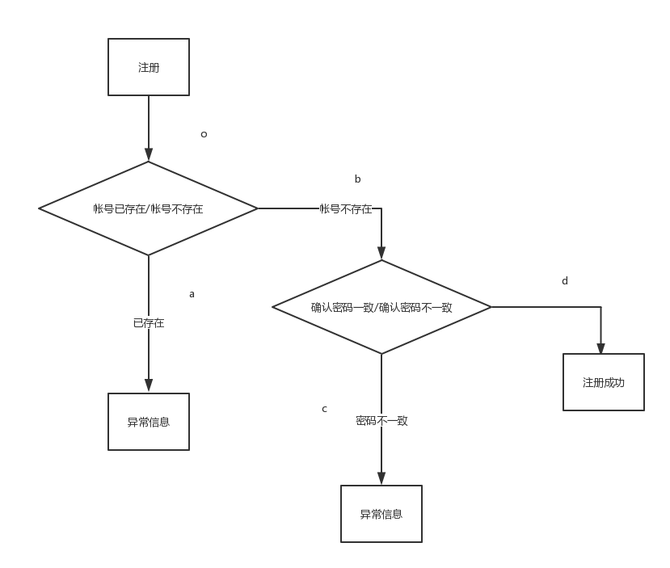
代码：

语句覆盖：
序号 | 输入数据 | 预期输出 | 覆盖路径 | 实际输出 | 测试结果
1 | 输入的帐号已存在 | 帐号已存在 | Oa | Username already taken | 用户已存在
2 | 密码、确认密码不一致 | 密码不一致 | Obc | 信息填写错误 | 信息填写错误
3 | 不存在的帐号，密码 | 注册成功 | Obd | 用户注册中，请稍后 | 注册成功
1.实际输出结果

1.测试结果

2.实际输出结果

2.测试结果

3.实际输出结果

3.测试结果

判定覆盖：
判定 | 具体情况
帐号已存在 | account==”account”(输入值)
帐号不存在，确认密码不一致 | password!=checkPassword
帐号不存在，确认密码一致 | account！=”account”(输入值)&&  password==checkPassword

条件组合覆盖：
条件组合 | 具体情况 | 结果
帐号已存在，确认密码一致 | account==”account”(输入值)&& password==checkPassword | 注册失败
帐号已存在，确认密码不一致 | account==”account”(输入值)&&password!=checkPassword | 注册失败
帐号不存在，确认密码一致 | account！=”account”(输入值)&&  password==checkPassword | 注册成功
帐号不存在，确认不密码一致 | account！=”account”(输入值)&&  password!=checkPassword | 注册失败

登陆
黑盒测试：
- 帐号错误

- 密码错误

白盒测试：
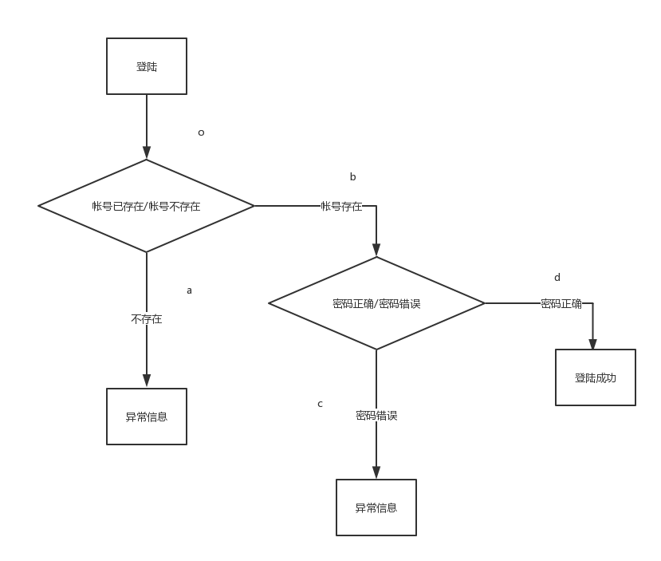
代码：

语句覆盖：
序号 | 输入数据 | 预期输出 | 覆盖路径 | 实际输出 | 测试结果
1 | 输入的帐号不存在 | 帐号不存在 | Oa | "username or password incorrect." | 帐号或密码错误
2 | 密码错误 | 密码错误 | Obc | "username or password incorrect." | 帐号或密码错误
3 | 正确的帐号密码 | 登陆成功 | Obd | 登陆成功 | 登陆成功
1.实际输出结果

1.测试结果

2.实际输出结果

2.测试结果

3.实际输出结果

3.测试结果

判定覆盖：
判定 | 具体情况
帐号不存在 | account!=”account”(输入值)
帐号存在，密码错误 | password!=”password”(输入值)
帐号存在，密码正确 | Account==”account”(输入值)&&  password==”password”(输入值)

条件组合覆盖：
条件组合 | 具体情况 | 结果
帐号存在，密码正确 | account==”account”(输入值)&& password==checkPassword | 登录失败
帐号存在，密码错误 | account==”account”(输入值)&&password!=checkPassword | 登录失败
帐号不存在，密码正确 | account！=”account”(输入值)&&  password==checkPassword | 登录失败
帐号不存在，密码错误 | account！=”account”(输入值)&&  password!=checkPassword | 登录失败

用户模块：

修改信息
黑盒测试：

白盒测试：

代码：

语句覆盖：
序号 | 输入数据 | 预期输出 | 覆盖路径 | 实际输出 | 测试结果
1
1.实际输出结果

1.测试结果

判定覆盖：
判定 | 具体情况

条件组合覆盖：
条件组合 | 具体情况 | 结果

预约爬虫
黑盒测试：

白盒测试：

代码：

语句覆盖：
序号 | 输入数据 | 预期输出 | 覆盖路径 | 实际输出 | 测试结果
1
1.实际输出结果

1.测试结果

判定覆盖：
判定 | 具体情况

条件组合覆盖：
条件组合 | 具体情况 | 结果

固定词条搜索
黑盒测试：

白盒测试：

代码：

语句覆盖：
序号 | 输入数据 | 预期输出 | 覆盖路径 | 实际输出 | 测试结果
1
1.实际输出结果

1.测试结果

判定覆盖：
判定 | 具体情况

条件组合覆盖：
条件组合 | 具体情况 | 结果

非固定词条搜索
黑盒测试：

白盒测试：

代码：

语句覆盖：
序号 | 输入数据 | 预期输出 | 覆盖路径 | 实际输出 | 测试结果
1
1.实际输出结果

1.测试结果

判定覆盖：
判定 | 具体情况

条件组合覆盖：
条件组合 | 具体情况 | 结果

查看历史记录
黑盒测试：

白盒测试：

代码：

语句覆盖：
序号 | 输入数据 | 预期输出 | 覆盖路径 | 实际输出 | 测试结果
1
1.实际输出结果

1.测试结果

判定覆盖：
判定 | 具体情况

条件组合覆盖：
条件组合 | 具体情况 | 结果

查看帮助
黑盒测试：

白盒测试：

代码：

语句覆盖：
序号 | 输入数据 | 预期输出 | 覆盖路径 | 实际输出 | 测试结果
1
1.实际输出结果

1.测试结果

判定覆盖：
判定 | 具体情况

条件组合覆盖：
条件组合 | 具体情况 | 结果

3.3.3管理员模块：

3.3.3.1搜索用户
黑盒测试：

白盒测试：

代码：

语句覆盖：
序号 | 输入数据 | 预期输出 | 覆盖路径 | 实际输出 | 测试结果
1
1.实际输出结果

1.测试结果

判定覆盖：
判定 | 具体情况

条件组合覆盖：
条件组合 | 具体情况 | 结果

3.3.3.2修改用户信息
黑盒测试：

白盒测试：

代码：

语句覆盖：
序号 | 输入数据 | 预期输出 | 覆盖路径 | 实际输出 | 测试结果
1
1.实际输出结果

1.测试结果

判定覆盖：
判定 | 具体情况

条件组合覆盖：
条件组合 | 具体情况 | 结果

3.3.3.3浏览用户信息
黑盒测试：

白盒测试：

代码：

语句覆盖：
序号 | 输入数据 | 预期输出 | 覆盖路径 | 实际输出 | 测试结果
1
1.实际输出结果

1.测试结果

判定覆盖：
判定 | 具体情况

条件组合覆盖：
条件组合 | 具体情况 | 结果

3.3.3.4修改密码
黑盒测试：

白盒测试：

代码：

语句覆盖：
序号 | 输入数据 | 预期输出 | 覆盖路径 | 实际输出 | 测试结果
1
1.实际输出结果

1.测试结果

判定覆盖：
判定 | 具体情况

条件组合覆盖：
条件组合 | 具体情况 | 结果

集成测试

系统测试

